개발생산성 향상

코드생성기

작성 중인 문서입니다.

부서: | 품질보증팀
작성자: | 성경욱
버전: | Ver 0.1



목 차

1. 템플릿 기반의 코드생성기 1
1.1 개요 1
1.1.1 코드생성기 개념도 1
1.1.2 템플릿 기반 코드생성기의 구조 1
1.1.3 간단한 코드 생성기 예제를 통한 동작 원리 이해 2
1.1.3.1 모델 정보의 내용 2
1.1.3.2 템플릿 파일의 내용 2
1.1.3.3 Output 소스 파일의 내용 2
1.1.4 UI Prototype 소스코드 생성기 예시 3
1.1.5 기타..작성중…????? 4
1.2 템플릿 기반 코드생성의 장점 5
1.2.1 템플릿 기반 코드생성의 장점 5
1.2.2 템플릿 기반 코드생성의 장점을 예제를 통해 확인해 보자 7
1.2.2.1 Input파일(모델 정보)의 내용 7
1.2.2.2 템플릿 파일의 내용 7
1.2.2.3 Output 소스 파일의 내용 7
1.2.3 코드 생성기 처리 흐름 요약 정리 8
1.2.4 개념도 9
1.3 코드 생성기 사용의 장점/단점 9
1.3.1 코드 생성의 필요성 9
1.3.2 가이드 10
1.3.3 장점 10
1.4 어디에 적용할 것인가? 11
1.4.1 자동 생성 가능한 목록 11
1.5 이 장(코드생성기)의 목표 11
1.6 이 장(코드생성기) 작성하는데 드는 잡다한 생각들 11
1.7 input정보를 편하게 입력하는 방안? 13
2. Java VO(Value Object) 코드생성기 14
2.1 코드생성기의 클래스다이어그램 14
2.2 코드생성기의 시퀀스다이어그램 15
2.3 코드생성기 소스 16
2.3.1 GeneratorMgr.py 16
2.3.2 ClassInfo.py 19
2.3.3 ClassAttribute.py 20
2.3.4 XmlParser.py 21
2.3.5 CommonUtil.py 23
2.3.6 Constants.py 24
2.3.7 Account.xml 25
2.3.8 ValueObject.tmpl 26
2.3.9 변환은 어떻게 일어 나는가? 29
2.3.10 생성된 Account.java 파일의 내용 30
2.4 파이썬으로 처음 개발 할 때 황당했던 것 31

템플릿 기반의 코드생성기
본 문서는 코드생성기를 활용하여 프로젝트 개발 생산성을 향상할 수 있는 방안을 제시하기 위해 작성하였습니다.
코드생성기란 소스 코드를 생성하는 프로그램을 의미합니다.

개요

코드생성기 개념도
input정보(모델정보)
코드생성기
소스코드

템플릿 기반 코드생성기의 구조
아래 그림은 코드생성기의 4개의 구성요소를 보여주고 있다.
모델 (데이터 모델,
클래스 모델)
템플릿 엔진
타겟(Output 소스)
템플릿

구분 | 설명
모델(데이터모델, 클래스모델) | 모델은 데이터모델(ERD), 클래스모델(클래스 다이어그램)을 의미합니다.  이 모델 데이터를 Input 정보로 받아 들여 Output 소스 코드를 만들어 냅니다.
템플릿 | Output 소스에 대한 템플릿이다.  어떤 형태로 포메팅 할지를 정의한다.(어떤식으로 표현할 지를 정의한다.)  템플릿에는 모델의 레퍼런스를 가지고 있음  물론 그것을 위해서 템플릿은 그 내부에 모델의 레퍼런스를 가지고 사용하게 된다.
템플릿 엔진 | Input자료에 들어 있는 값(모델정보)을 이용하여, 템플릿에서 정의한 데로 포맷팅하여 결과를 산출한다.  모델을 소스 코드로 변환한다.  변환 과정을 직접 수행하는 어플리케이션이다. 입력으로 데이터 모델과 템플릿을 받아들여 템플릿에 적힌 데이터 모델의 레퍼런스를 실제 값으로 치환한다.
타겟(Output 소스) | 위 변환 과정을 거친 뒤 나오는 결과물

템플릿과 변환
템플릿을 기반으로 한 변환은 소프트웨어 개발에 있어 광범위하게 사용된다.
이 방식은
많은 툴들이 문서의 포맷을 변환시키기 위하여 사용하기도 한다.
예를 들면 이클립스의 플러그인 들..

투게더와 같은 툴들도 코드의 골격코드를 모델로 부터 변환해준다.
그래서 무슨 얘기를 하고 싶은데?

간단한 코드 생성기 예제를 통한 동작 원리 이해
우리가 만들고자 하는 코드 생성기의 동작 원리를 살펴 보자. 예를 통해 살펴 보자

모델 정보의 내용
아래와 같이 xml파일에 모델정보를 정의한다.
<!-- Account.xml -->
<classInfo className='Account' packagePath='pos.sysa.biz'>
</classInfo>
이 파일은 클래스 이름과 패키지 경로를 명시하고 있다.

템플릿 파일의 내용
Account.xml 를 바탕으로 자바 코드 즉 Account 클래스를 생성하자 한다.
이를 위한 템플릿은 다음과 같다.
package ${packagePath}.vo;
public class ${className} extends BaseVO {
}

Output 소스 파일의 내용
위의 Input 파일(모델정보)과 템플릿을 전달 받은 템플릿 엔진은 다음과 같은 결과를 생성할 것이다.
- 템플릿 엔진이 변환(치환) 처리를 담당한다.
package pos.sysa.biz.vo;
public class Account extends BaseVO {
}

UI Prototype 소스코드 생성기 예시
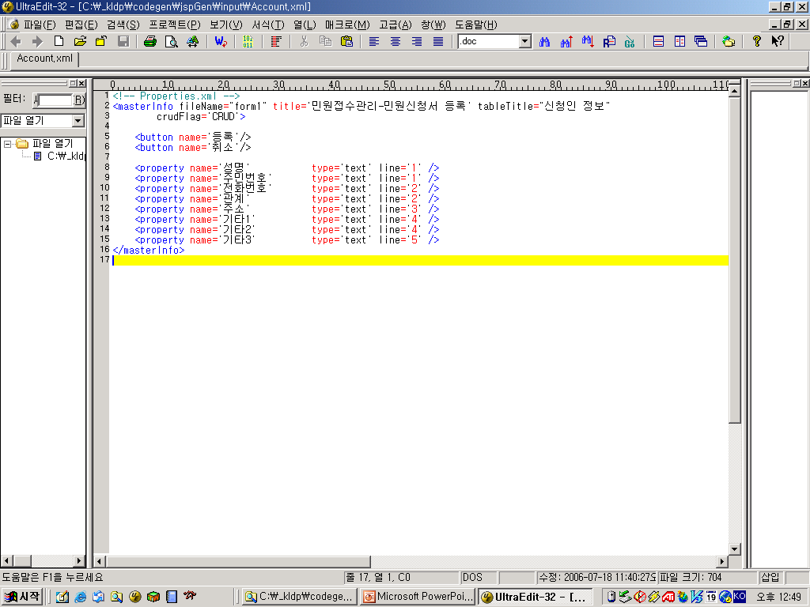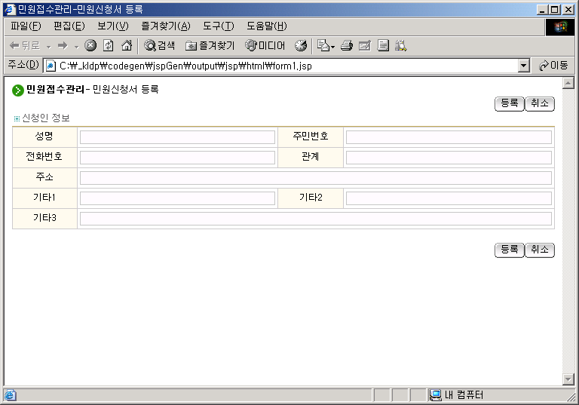
UI Prototype 생성기
Input xml 파일
Jsp 소스 자동 생성

기타..작성중…?????
우리의 코드 생성기는 템플릿과 템플릿 엔진을 사용

템플릿을 사용하는 것의 잇점
MVC모델의 뷰에 해당한다고 생각하면 된다.
뷰를 변경

템플릿 엔진을 변경하지 않고 뷰만을 변경할 수 있도록 한다.

이 기사에서 필자는 템플릿 기반의 코드 생성과 템플릿과 변환 방법, 그리고 그런 것들을 사용함으로써 얻게 될 막대한 이득에 대해 설명해보고자 한다.

그리고 치타를 사용한 자바 코드 생성기를 만들어 볼 것이다.

우리의 코드 생성기는 클래스를 XML로 표현한 XML 파일을 입력으로 받아들여 그 XML이 명시하고 있는 자바 코드를 생성하는 기능을 가지게 될 것이다.

템플릿 | 생성과정은  결과물 코드로 뽑아낼 언어의 문법(신택스)을 내부에 포함하고 있는 각각의 템플릿들에 의해 결정된다.  타겟 소스의 내용을 정의한다.

그리고 또한 다른 코드를 생성해내기 위하여 템플릿을 어떻게 사용하는지도 주목해서 보라.

우리가 설계한 데이터 모델 또는 클래스 모델에서 소스코드를 생성하고자 한다.

템플릿 기반 코드생성의 장점

템플릿 기반 코드생성의 장점


템플릿 만 변경하고 싶어요
모델 (데이터 모델,
클래스 모델)
템플릿 엔진
타겟(Output 소스)
템플릿

새로운 소스를 만들어야 하는 경우 발생
대응하는 템플릿 변경/추가
새로운 형태의 Output소스

???????????
템플릿만 추가하여 새로운 소스를 생성하고 싶다.
좀 더 유연하게.
포멧팅을 어떻게 할 것인가를 정의하는 템플릿만을 변경
템플릿 기반의 코드생성의 가장 큰 장점은 변환에서 가장 중요한 점은
어떠한 결과물을 뽑아내는 프로그램 그 자체를 건드리지 않고도 결과물의 포맷을 원하는 대로 바꿀 수 있다는 점이다.
결과물을 바꾸고 싶으면 단지 해야 할 일은 템플릿을 조금 수정하거나 추가하면 된다.

전제 조건
동일한 모델을 사용한다.

이러한 조건하에서

새로운 소스를 위한 템플릿을 추가함으로서

템플릿 만 변경해서
코드 생성기 자체를 변경하지 않아도..
새로운 형태의

MVC모델의 뷰에 해당한다고 생각하면 된다.

새로운 뷰를 만들어야 한다.

모델 및 템플릿엔진을 변경하지 않고 템플릿(뷰)를 추가해주면 된다.

템플릿 엔진을 변경하지 않고 뷰만을 변경할 수 있도록 한다.

템플릿 기반 코드생성의 장점을 예제를 통해 확인해 보자
[간단한 코드 생성기 예제를 통한 동작 원리 이해](이하 이전 예제)에서 본 예제를 조금 수정해보자.

Input파일(모델 정보)의 내용
아래와 같이 xml파일에 모델정보를 정의한다. Input파일의 내용은 이전 예제와 동일하다.
<!-- Account.xml -->
<classInfo className='Account' packagePath='pos.sysa.biz'>
</classInfo>
이 파일은 클래스 이름과 패키지 경로를 명시하고 있다.

템플릿 파일의 내용
Account.xml 를 바탕으로 AccountDao 클래스를 생성하고자 한다.
persistence.iface, interface 등의 텍스트들을 조금 수정해주었다.

AccountDao 클래스를 위한 템플릿 파일의 내용
package ${packagePath}.persistence.iface;
public interface ${className}Dao {
}

참고로, 이전 예제의 Account VO클래스를 위한 템플릿 파일의 내용은 다음과 같다.
package ${packagePath}.vo;
public class ${className} extends BaseVO {
}

Output 소스 파일의 내용
위의 Input 파일(모델정보)과 템플릿을 전달 받은 템플릿 엔진은 다음과 같은 결과를 만들어 낼 것이다.
- 템플릿 엔진이 변환(치환) 처리를 담당한다.
package pos.sysa.biz.persistence.iface;
public interface AccountDao {
}

위와 같이 템플릿을 추가하여 새로운 소스를 생성할 수 있게 된것이다.

코드 생성기 처리 흐름 요약 정리
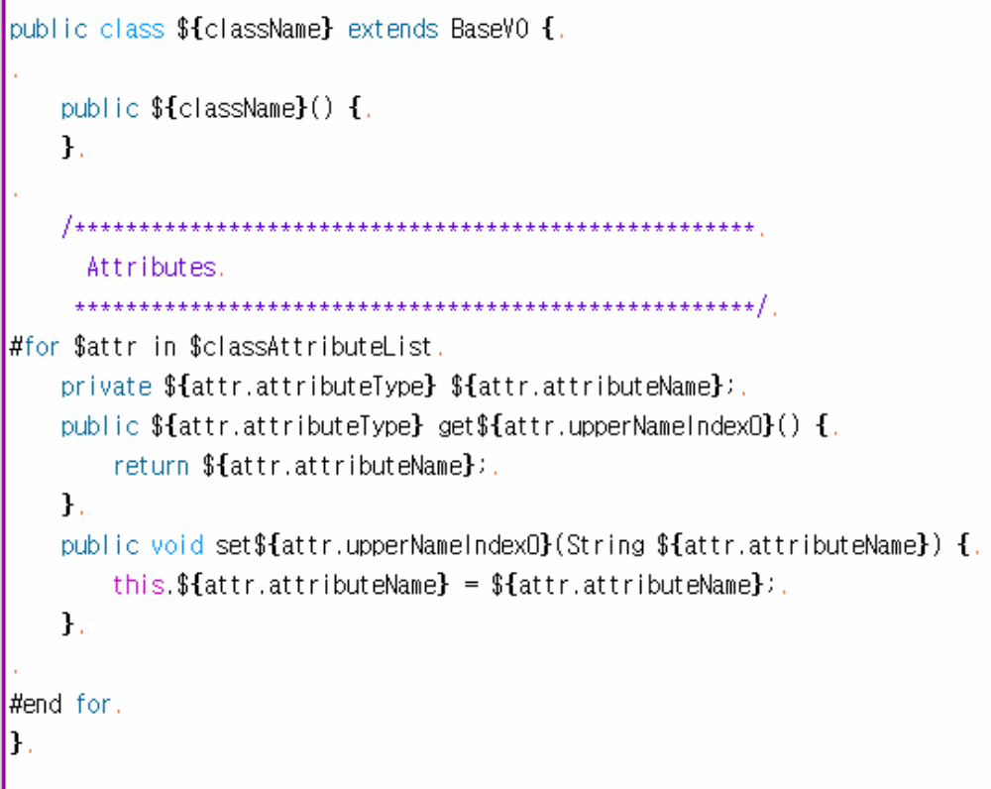
<!-- Account.xml -->
<classInfo className='Account' packagePath='pos.sysa.biz'>
<attribute name='id' type='String' />
<attribute name='name' type='String' />
<attribute name='description' type='String' />
<attribute name='modDate' type='Date' />
</classInfo>
모델
템플릿 엔진
타겟(Output 소스)
템플릿

개념도

input정보(xml)
input정보 파싱:
Xml 파서
Output(소스코드)
소스 생성 처리: 템플릿 엔진
템플릿

input정보
템플릿
input정보 파싱
소스 생성 처리
Output(소스코드)

코드 생성기 사용의 장점/단점

코드 생성의 필요성
객체지향의 장점을 활용
클래스 상속을 효과적으로 사용하면 대부분의 코드 반복을 피할 수 있지만 클래스 상속을 적용하기 어려운 반복을 가끔씩 만나게 된다.
필자가 코드 생성기를 제작하게 되었던 직접적인 계기는 데이터베이스 테이블의 구성에 따라 세션 빈, 엔티티 빈 등이 서로 다르게 작성돼야 하지만 그 패턴은 동일한 경우였다. 즉, 데이터베이스 테이블 이름과 필드 이름이 각 EJB 빈 이름과 필드, 메쏘드 이름을 결정하고 그 패턴은 일정하게 반복되었다. 하지만 클래스 상속 구조를 사용해서는 적절한 EJB 빈들을 표현할 수 없었다.

가이드
완벽한 코드 생성기를 만드는 것을 추구해서는 안된다. 일정의 문제-> 신속하게 개발하는 것이 관건이다.
코드 생성기가 완벽하게 소스를 생성할 필요는 없음(80% 정도의 자동화된 소스 생성에 만족해야 함)
makes software developers more productive by automatically generating Java source code for dao,vo,jsp.
DAO생성기,VO생성기,UI포로토타입 생성기
완벽한 생성기의 제작은 좀 더 많은 공수(노력과 비용, 인력)가 들어 갈 것이다.=> 우리가 감당할 자원 내에서 이 작업을 해야 할 것이다. 프로젝트 규모에 따라 다르겠지만..

장점
구분 | 설명
better software quality | - 잘 작성된 응용프로그램 패턴의 구조 및 로직에 따라 소스를 생성(소스 품질 향상에 기여)  - 오류를 많이 줄일수 있다.  - 손으로 하는 것보다는 코드 생성기가 더 정확하게 Copy&Paste 해준다  - 아키텍쳐를 준수하여 프로그램이 제작 되도록 강제한다.  - 대부분의 소스 골격 및 비즈니스 로직(데이터 입력,수정,삭제등)을 자동으로 생성할 수 있다.
higher developer productivity | - 능률이 많이 오른다.  - 반복작업 피할 수 있다(Copy & Paste를 생성기가 대신 해준다)
lower maintenance costs | - 마치 한사람이 프로그램을 작성한 것과 같은 효과를 거둘 수 있다.  - 다른 사람의 소스를 분석/이해하기 쉽다.

코드 생성기가 대신 코딩을 해주면 우리는 뭘하나요?
단순 노가다를 최대한 코드 생성기에게 맡기고
우리는 더 중요한 것(비즈니스 로직, 품질)에 신경을 쓰야죠^^

어디에 적용할 것인가?

자동 생성 가능한 목록
서버 사이드 소스를 대부분 자동 생성(대략 80% 정도)
어려운 비즈니스 로직은 수작업 처리 필요
- 자바 및 JSP 소스 생성
  - VO 생성
  - DAO 생성
  - MGR 생성
  - UI 포로토타입 생성(JSP 소스)
- XML파일 생성
  - 각종 XML 설정 파일
  - Spring에서 사용하는 XML 파일들
- HTML, 엑셀파일 등 문서파일 생성

이 장(코드생성기)의 목표
이 글은 코드생성기를 만드는 방법을 설명한다.
신속하게. 쉽게..
글에는 윤곽을 잡는 것이 더 중요하다.

이 장(코드생성기) 작성하는데 드는 잡다한 생각들

길동씨 이 글은 우리 프로젝트 팀원들의 생산성을 향상하기 위한
그 방법의 일환으로 작성하고 있어요

음 어떤 목차가 좋을까?
일단

전체적인 목차는 어떻게 하나?

왜 코드 생성기를 만드나?

컨셉 이 뭐냐?

어떤 부분을 자동화 할 수 있나?

전체적인 아키텍처는 어떻게 가져가야 하나?

코드 생성기를 만들 때 자주 쓰는 함수들의 문법들을 설명한다.

이 글은 박길동과 같은 친구들이 알아 먹기 쉽게 쓰야 한다.

그리고 신속히 적용할 수 있도록 해야 한다.

input정보를 편하게 입력하는 방안?
input정보를 편하게 입력하는 방안?
일단 엑셀에서 작업을 한 후
엑셀 정보를
생성기의 input 파일로 만든다.

Java VO(Value Object) 코드생성기

코드생성기의 클래스다이어그램

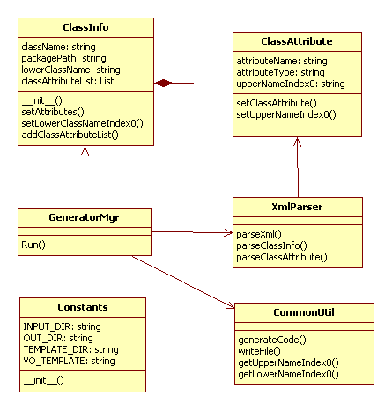

코드생성기의 시퀀스다이어그램
어떤 식으로 동작하나요?

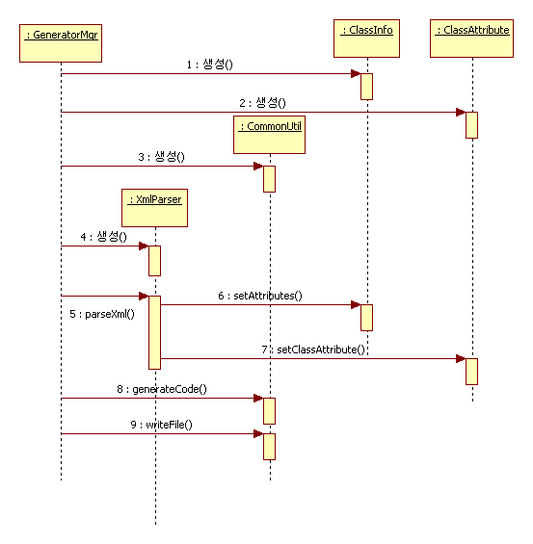
ClassInfo
ClassAttribute
XmlParser
CommonUtil
GeneratorMgr

코드생성기 소스


GeneratorMgr.py
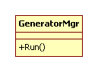
코드 생성기의 메인에 해당하는 클래스입니다.

# GeneratorMgr.py
1 : import sys
2 : from ClassInfo import *
3 : from XmlParser import *
4 : from CommonUtil import *
5 : from Constants import *
6 :
7 : class GeneratorMgr :
클래스에 대한
오브젝트 생성
8 : def Run(self):
9 : aClassInfo = ClassInfo()
10 : aCommonUtil = CommonUtil()
11 : aXmlParser = XmlParser()
12 : CONS = Constants()
13 :
14 : inXmlFile = CONS.INPUT_DIR + sys.argv[1]
15 : aXmlParser.parseXml(aClassInfo, inXmlFile)
16 : outSource = aCommonUtil.generateCode(aClassInfo, CONS.VO_TEMPLATE)
17 : outFileName = CONS.OUT_DIR + aClassInfo.className + '.java'
18 : aCommonUtil.writeFile(outFileName, outSource)
19 : print '(END) file %s created' % outFileName
20 :
21 : if __name__ == "__main__":
22 : if len(sys.argv) < 2:
23 : print "USAGE: python generatorMgr.py Account.xml"
24 : sys.exit()
25 : GeneratorMgr().Run()
26 :

1 : import sys
22 : if len(sys.argv) < 2:
1번 문장이 사용된 이유는 sys.argv, sys.exit()를 사용하기 위해서 이다.
명령어 프롬프트에서 인자를 받기 위함이다.
윈도우 환경의 경우 DOS 명령어 프롬프트에서, 유닉스환경에서는 셸 프롬프트에서 아규먼트로 받기
Account.xml 파일을 받기 위해서

generatorMgr.py Account.xml

셸 프롬프트에서 실행
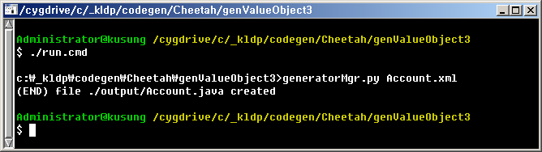

Dos 프롬프트에서 실행
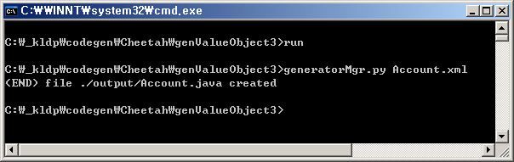

17 : aXmlParser.parseXml(aClassInfo, aClassAttribute, inXmlFile)
18 : outSource = aCommonUtil.generateCode(aClassInfo, CONS.VO_TEMPLATE)
19 : outFileName = CONS.OUT_DIR + aClassInfo.className + '.java'
20 : aCommonUtil.writeFile(outFileName, outSource)

17 : xml 파일의 파싱을 요청한다. 파싱의 결과는 aClassInfo에 저장된다.
18 : 모델정보(aClassInfo)와, 템플릿 파일(VO_TEMPLATE)을 템플릿 엔진에 보내어, 변환 처리(실제 소스 생성 처리)를 요청한다.
19 : 결과 파일의 이름을 세팅
20 : 파일에 write한다.

ClassInfo.py
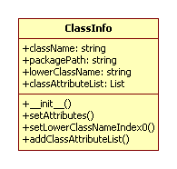
xml파일의 클래스 이름 및 패키지 경로, ClassAttribute List(Array)를 가지고 있는 클래스입니다.
클래스의 속성 정보를 가지고 있는 클래스입니다.

# ClassInfo.py
1 : from CommonUtil import *
2 :
3 : class ClassInfo :
4 : def __init__(self):
5 : self.classAttributeList = []
6 : def setAttributes(self, className, packagePath):
7 : self.className = className
8 : self.packagePath = packagePath
9 : aCommonUtil = CommonUtil()
10 : self.lowerClassName = aCommonUtil.getLowerNameIndex0(className)
11 : def addClassAttributeList(self, aClassAttribute):
12 : self.classAttributeList.append(aClassAttribute)
13 :

5 : self.classAttributeList = []
self는 자바의 this와 같은 것이다.
empty list를 생성한다.
ClassAttribute의 오브젝트들을 classAttributeList 리스트에 저장하기 위함

11 : def addClassAttributeList(self, aClassAttribute):
12 : self.classAttributeList.append(aClassAttribute)
append: list에 원소를 추가한다.

[list에 대하여]
여기서 튜플과 리스트의 차이에 대해서 조금만 더 설명하면 튜플은 그 안에 담긴 객체의 수에 주목하는 자료형이다. 예를 들어, 연락처와 값(이름, 주소, 메일, 전화번호)의 형태로 값이 4개 담겨야 하는 데이터가 있다면 튜플을 자료형으로 선택하는 것이 좋다. 튜플은 내용 변경이 불가능하기 때문에 더 담을 수도 덜 담을 수도 없기 때문이다. 반면에 리스트는 1개 이상의 연속된 자료이기만 하면 무엇이든 다 담을 수 있기 때문에 제약이 많이 줄어든 자료형이라고 할 수 있다.

ClassAttribute.py
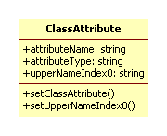
클래스의 속성 정보를 및 속성 정보를 설정하는 클래스

# ClassAttribute.py
1 : from CommonUtil import *
2 :
3 : class ClassAttribute :
Setter 메소드

4 : def setClassAttribute(self, attributeName, attributeType):
5 : self.attributeName = attributeName
6 : self.attributeType = attributeType
7 : aCommonUtil = CommonUtil()
8 : self.upperNameIndex0 = aCommonUtil.getUpperNameIndex0(attributeName)
9 :

XmlParser.py
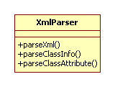
Xml 파일로부터 클래스 정보를 추출한다.
파싱을 수행한다.
ClassInfo, ClassAttribute 를 설정한다.

# XmlParser.py
1 : import xml.dom.minidom
2 : import handyxml
3 : from ClassAttribute import *
4 :
5 : class XmlParser :
6 : def parseXml(self, aClassInfo, inXmlFile):
7 : self.parseClassInfo(aClassInfo, inXmlFile)
8 : self.parseClassAttribute(aClassInfo, inXmlFile)
9 :
10 : def parseClassInfo(self, aClassInfo, inXmlFile):
11 : doc = xml.dom.minidom.parse(inXmlFile)
12 : className = doc.getElementsByTagName("classInfo")[0].getAttribute('className')
13 : packagePath = doc.getElementsByTagName("classInfo")[0].getAttribute('packagePath')
14 : aClassInfo.setAttributes(className, packagePath)
15 :
16 : def parseClassAttribute(self, aClassInfo, inXmlFile):
17 : classInfoList = []
18 : for attr in handyxml.xpath(inXmlFile, '//attribute'):
19 : aClassAttribute = ClassAttribute()
20 : aClassAttribute.setClassAttribute(attr.name , attr.type)
21 : aClassInfo.addClassAttributeList(aClassAttribute)

11 : doc = xml.dom.minidom.parse(inXmlFile)
xml.dom.minidom을 사용하여 xml파일을 파싱한다.
반환값은 dom 다큐먼트 객체이다.

xml.dom.minidom is a light-weight implementation of the Document Object Model interface. It is intended to be simpler than the full DOM and also significantly smaller.
xml.dom.minidom 은 최소한의 도구로서, DOM 표준에서 요구하는 모든 인터페이스와 연산을 제공하지 않는다
The parse() function can take either a filename or an open file object.

parse( filename_or_file, parser)

Return a Document from the given input. filename_or_file may be either a file name, or a file-like object. parser, if given, must be a SAX2 parser object. This function will change the document handler of the parser and activate namespace support; other parser configuration (like setting an entity resolver) must have been done in advance.

12 :className = doc.getElementsByTagName("classInfo")[0].getAttribute('className')
getElementsByTagName
Document 객체에서 태그 이름으로 검색

getElementsByTagName 메서드를 사용할 때, 지정한 이름의 태그 이름을 갖는 모든 자식과 네스트(nested)된 자식엘레멘트들이 반환된다.

getAttribute“속성명”
지정된 이름을 가진 Element 노드 객체의 값을 반환

CommonUtil.py
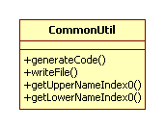
유틸리티 클래스 입니다.

# CommonUtil.py
1 : import string
2 : from Cheetah.Template import Template
3 :
4 : class CommonUtil :
5 : def generateCode(self, objectArray, templateFileName):
6 : aTemplate = Template(file = templateFileName, searchList = [objectArray])
7 : return aTemplate
8 :
9 : def writeFile(self, fileName, aTemplate):
10 : new_file = file(fileName, 'w+')
11 : new_file.write('%s' % aTemplate)
12 : new_file.close()
13 :
14 : def getUpperNameIndex0(self, inString):
15 : return string.upper(inString[0]) + inString[1:]
16 :
17 : def getLowerNameIndex0(self, inString):
18 : return string.lower(inString[0]) + inString[1:]

6 : aTemplate = Template(file = templateFileName, searchList = [objectArray])
템플릿 엔진에게 템플릿 파일과 모델을 전달하고 결과값으로 ouput소스를 반환한다.

Constants.py
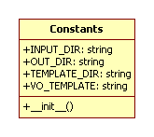
상수를 정의하고 있습니다.
# Constants.py
1 : # CONSTANTS & GLOBALS
2 : class Constants :
3 : def __init__(self):
4 : self.INPUT_DIR = './input/'
5 : self.OUT_DIR = './output/'
6 :
7 : self.TEMPLATE_DIR = self.INPUT_DIR +'templates/'
8 : self.VO_TEMPLATE = self.TEMPLATE_DIR + "ValueObject.tmpl"
9 :

Account.xml
데이터 모델은 클래스들의 이름과 각 클래스들의 애트리뷰트 이름을 명시하고 있는 XML 파일로써 제공된다 여기 입력 데이터 모델 파일을 한번 보라

Vo 클래스를 만들기 위한 정보를 담고 있습니다.

<!-- Account.xml -->
<classInfo className='Account' packagePath='pos.sysa.biz'>
<attribute name='id' type='String' />
<attribute name='name' type='String' />
<attribute name='description' type='String' />
<attribute name='modDate' type='Date' />
</classInfo>

엘레먼트는 클래스들 의미하며 요소는 클래스의 데이터 멤버를 의미한다. 예제는 Account 클래스를 정의하고 있다.
코드 생성기는 이 문서를 읽어들여 Account 클래스생성한다.

ValueObject.tmpl
템플릿 파일입니다.
템플릿은 무엇인가를 만들 때 안내역할을 하는데 사용되는 형식(꼴), 틀 또는 모형 등을 의미합니다.
VO소스를 생성하기 위한 템플릿은 아래와 같습니다.

# ValueObject.tmpl
1 : package ${packagePath}.${lowerClassName}.vo;
2 :
3 : import pos.framework.vo.BaseVO;
4 :
5 : public class ${className} extends BaseVO {
6 :
7 : public ${className}() {
8 : }
9 :
10 : /*****************************************************
11 : Attributes
12 : *****************************************************/
13 : #for $attr in $classAttributeList
14 : private ${attr.attributeType} ${attr.attributeName};
15 : public ${attr.attributeType} get${attr.upperNameIndex0}() {
16 : return ${attr.attributeName};
17 : }
18 : public void set${attr.upperNameIndex0}(String ${attr.attributeName}) {
19 : this.${attr.attributeName} = ${attr.attributeName};
20 : }
21 :
22 : #end for
23 :
24 : }

13 : #for $attr in $classAttributeList
~
22 : #end for

#for (looping) 반복문
The #for statement is used to loop through any kind of list.

반복횟수는 객체($classAttributeList)의 크기다.
$classAttributeList의 각 항목은 타겟($attr)에 치환되어 for내부 문장을 수행한다.
$attr는 ClassAttribute의 오브젝트에 대한 레퍼런스이다.
13 : #for $attr in $classAttributeList
ClassAttribute 오브젝트의 List(배열)이다.

14 : private ${attr.attributeType} ${attr.attributeName};

${attr.attributeName}과 같이 오브젝트의 솏성값(id, modDate 등)을 얻어 온다.

ClassInfo
템플릿 파일
템플릿 엔진
소스 파일
1)
1) 템플릿 엔진의 역할은 뭔가요?
네…이것이 바로 템플릿 파일에 존재하는 변수들에 값을 대입해 줍니다.
여기서 값이란 ClassInfo(input.xml파일에서 정의한)에 저장된 내용입니다.

변환은 어떻게 일어 나는가?
변환이 일어나는 흐름에 대한 이해
[ValueObject.tmpl 파일]
1 : package ${packagePath}.${lowerClassName}.vo;
[Account.java 파일]
1 : package pos.sysa.biz.account.vo;
치환(substitutions)
[Account.xml 파일]
<classInfo className='Account' packagePath='pos.sysa.biz'>

생성된 Account.java 파일의 내용

# Account.java
1 : package pos.sysa.biz.account.vo;
2 :
3 : import pos.framework.vo.BaseVO;
4 :
5 : public class Account extends BaseVO {
6 :
7 : public Account() {
8 : }
9 :
10 : /*****************************************************
11 : Attributes
12 : *****************************************************/
13 : private String id;
14 : public String getId() {
15 : return id;
16 : }
17 : public void setId(String id) {
18 : this.id = id;
19 : }
20 :
21 : private String name;
22 : public String getName() {
23 : return name;
24 : }
25 : public void setName(String name) {
26 : this.name = name;
27 : }
28 :
29 : private String description;
30 : public String getDescription() {
31 : return description;
32 : }
33 : public void setDescription(String description) {
34 : this.description = description;
35 : }
36 :
37 : private Date modDate;
38 : public Date getModDate() {
39 : return modDate;
40 : }
41 : public void setModDate(String modDate) {
42 : this.modDate = modDate;
43 : }
44 :
45 : }

파이썬으로 처음 개발 할 때 황당했던 것
들여쓰기를 잘못하면 아래와 같은 IndentationError가 발생한다.

IndentationError: unindent does not match any outer indentation level

1: for i in range(1,13):
2: print "%d x 12 = %d" % (i, i*12)
3: ____print "%d x 12 = %d" % (i, i*12)
2라인의 들여쓰기는 Tab이다.
3라인의 들여쓰기는 ____는 Space 4개이다.
for 블록 안에서 위와 같이 들여 쓰기하면 IndentationError 에러가 발생한다.

파이썬은 들여쓰기(indentation)을 중요하게 생각한다.
하위문(sub-statement)을 가진 모든 문장은 콜론으로 끝나고, 들여쓰기가 된 모든 라인은 콜론으로 끝나는 문장에 속하게 된다. 들여쓰기가 원래의 들여쓰기로 돌아가면 블록은 끝난것이다.

파이썬에서는 들여쓰기(indentation)를 사용해서 블럭을 구분하는 독특한 문법을 채용하고 있다.

